Recomendaciones OMS Mascarillas
https://www.who.int/es/emergencies/diseases/novel-coronavirus-2019/advice-for-public/when-and-how-to-use-masks

Cuándo usar mascarilla
- Si está usted sano, solo necesita llevar mascarilla si atiende a alguien en quien se sospeche la infección por el 2019-nCoV.
- Lleve también mascarilla si tiene tos o estornudos.
- Las mascarillas solo son eficaces si se combinan con el lavado frecuente de manos con una solución hidroalcohólica o con agua y jabón.
- Si necesita llevar una mascarilla, aprenda a usarla y eliminarla correctamente.

Cómo ponerse, usar, quitarse y desechar una mascarilla
- Antes de ponerse una mascarilla, lávese las manos con un desinfectante a base de alcohol o con agua y jabón.
- Cúbrase la boca y la nariz con la mascarilla y asegúrese de que no haya espacios entre su cara y la máscara.
- Evite tocar la mascarilla mientras la usa; si lo hace, lávese las manos con un desinfectante a base de alcohol o con agua y jabón.
- Cámbiese de mascarilla tan pronto como esté húmeda y no reutilice las mascarillas de un solo uso.
- Para quitarse la mascarilla: quítesela por detrás (no toque la parte delantera de la mascarilla); deséchela inmediatamente en un recipiente cerrado; y lávese las manos con un desinfectante a base de alcohol o con agua y jabón.
Las únicas mascarillas efectivas para proteger a las personas que las llevan son las FFP2 y las FFP3.
En el caso de las mascarillas de tela la protección se consigue si todo el mundo las lleva y se mantienen las distancias de seguridad ya que el riesgo se reduce drásticamente pues el virus queda confinado en la mascarilla.

Es fundamental usar las mascarillas correctamente. Si se usan más veces de lo recomendado puede aumentar el número de nos tocamos la cara, lo que puede incluso incrementar el riesgo de contagio.
En ningún caso hay que asumir que por llevar una mascarilla se está 100% protegido.
Mantener la distancia de seguridad y lavarse frecuentemente las manos son las 2 medidas más efectivas.

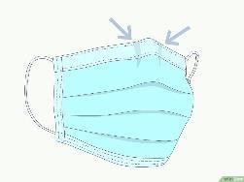
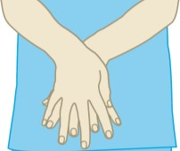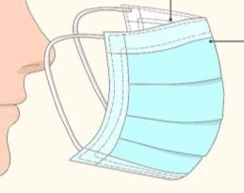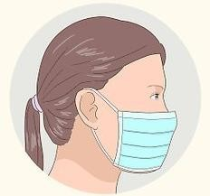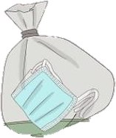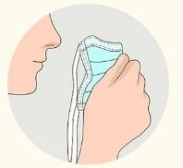
ANTES DEL PRIMER USO
1 Retirar la etiqueta de la mascarilla.
2 Lavar la mascarilla antes de su primer uso.
COLOCARSE LA MASCARILLA
1 Antes de colocarse la mascarilla, lavar adecuadamente las manos con agua y jabón (o con desinfectante a base de alcohol).
2 Coger la mascarilla por las cintas elásticas, asegurando el ajuste flexible queda en la parte superior, y el interior hacia la cara.
3 Colocar las cintas detrás de las orejas, cubriendo boca y nariz, cuidando que el borde inferior queda debajo de la barbilla.
4 Ajustar la mascarilla. Usar el dedo índice y el pulgar para pellizcar la parte flexible del borde superior
alrededor del puente de la nariz.
- Evitar tocar la mascarilla mientras se usa.
- Lavarse las manos antes de tocarla.

DURANTE LA JORNADA
- Evitar retirar y volver a colocar durante la jornada.
- Si has de retirar la mascarilla puntualmente, deja la parte exterior sobre una superficie limpia, que hayas desinfectado previamente.
RETIRARSE LA MASCARILLA
1 Antes de retirarse la mascarilla, lavar adecuadamente las manos con agua y jabón (o con desinfectante a base de alcohol).
2 Coger la mascarilla por las cintas elásticas, retirando primero de una oreja y luego de la otra.
3 Evitar tocar el frontal al retirarla.
4 Guardar la mascarilla para lavar antes de un nuevo uso.
5 Tras retirar la mascarilla, lavar adecuadamente las manos con agua y jabón (o con desinfectante a base
de alcohol).

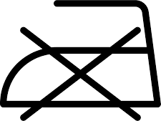
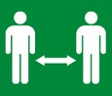
MANTENIMIENTO
- Para mantener el producto en óptimas condiciones se debe lavar entre uso y uso, diariamente.
- Tras el lavado se debe manipular la máscara lo menos posible, y siempre con manos limpias.
- Tras el lavado se debe dejar secar antes de volver a usarlo.
INSTRUCCIONES DE LAVADO
- Usar jabón de lavadora es suficiente.
- Permite el uso de lejía, cloro u otros
CL tipos de detergente.
Lavado a máquina:
- Temp. lavado recomendada a 40°C
- Temp. lavado máxima a 75°C.
- No planchar.
Se puede secar con secadora:
- Temperatura recomendada: 40°C (máx. 40°C)
- Duración: máximo 20 min + 5 min en frío (en función de la carga).
- El producto permite hasta 500 ciclos de lavado manteniendo sus propiedades.

INSTRUCCIONES DE USO Y MANTENIMIENTO DE
MASCARILLAS CUBREBOCAS M2A
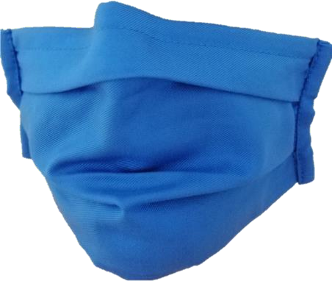
SOBRE LAS MASCARILLA CUBREBOCAS
- No es un Equipo de Protección Individual. No protege al portador.
- Bien usada, puede proteger a las personas que tiene alrededor.
Las mascarillas están hechas con un tejido según la norma EN-13795 para tejidos quirúrgicos:
- Barrera microbiana, antibacteriano.
- Baja emisión de partículas.
- Hipo-alergénico.
- Extrae la humedad por capilaridad.
Su uso no sirve si no se siguen las demás medidas de protección:
- Mantener la distancia de seguridad.
- Seguir todas las medidas de higiene.

